Вербицкая О.В., Гайдамака Е.П.

Блок уроков
«Компьютерное моделирование»

- Понятия: модель; компьютерное конструирование.
- Практическая работа. Моделирование рисунков с помощью дуг.
- Практическая работа. Создание меню типовых мозаичных форм..
- Практическая работа. Дизайн имени (создание геометрической композиции из готовых мозаичных форм).
- Практическая работа. Стилизация животных (создание геометрической композиции из готовых мозаичных форм).
- Моделирование объемных конструкций из готовых объемных фигур.
- Моделирование объемных конструкций из кубиков.

Рассмотрим более подробно:
  - теоретическую часть урока 1,
  - практическую работу урока 2,
  - практическую работу урока 3,
  - практическую работу урока 5,
  - практическую работу урока 6.
При разработке уроков использовалась литература:
- Информатика. 9 класс/ под ред. Н.В.Макаровой. – СПб: Питер Ком, 1999.

Урок 1
Что такое модель

Модель - очень важное в информатике понятие. Возможно, вы видели моделей кораблей, автомобилей и самолетов. Такие модели называются техническими. Они воспроизводят некоторые свойства реальных устройств, например, форму, способность плавать, ездить или летать. Можно привести и другие примеры моделей: глобус – это модель земного шара, манекен в магазине – это модель человека, макет в мастерской архитектора – модель застройки города.
Модель – это некоторое упрощенное подобие реального объекта. Свойства модели определяются целью, ради которой она создается.
Всякая модель воспроизводит только те свойства оригинала, которые понадобятся человеку при его использовании. Например, манекен нужен для того, чтобы на него можно было надеть одежду для рекламы или для удобства работы портного, но способности ходить или разговаривать от него не требуется. Поэтому манекен должен воспроизводить лишь форму и размер человеческого тела.
Выше перечислены примеры только материальных моделей. Еще их называют натурными моделями. Модели бывают еще информационными. Если материальная модель объекта – это его физическое подобие, то информационная модель объекта – это его описание.
Метод описания может быть разным: словесным, математическим, графическим. Например, чертеж автомобиля является графическим описанием, а стало быть, информационной моделью.
Всякую реальность невозможно описать исчерпывающим образом во всех деталях. Поэтому любая информационная модель содержит лишь существенные сведенные об объекте с учетом той цели, для которой она создается. Построению информационной модели предшествует системный анализ, задача которого: выделить существенные части и свойства объекта, связи между ними.
Информационные модели одного и того же объекта, предназначенные для разных целей, могут быть совершенно разными. Например, в личной карточке работника предприятия, которая хранится в отделе кадров, о нем имеются следующие сведения: фамилия, имя, отчество, пол, год рождения, место рождения, национальность, адрес проживания, образование, семейное положение. В медицинскую карточку того же самого человека занесены следующие данные о нем: фамилия, имя, отчество, пол, год рождения, группа крови, вес, рост, хронические заболевания. В обществе охотников, членом которого является этот человек, о нем хранятся другой набор сведений. Таким образом, разное назначение – разные информационные модели.

Графические информационные модели
Выше приводились примеры вербальных (словесных) моделей. Рассмотрим теперь, в каком виде представляются графические информационные модели.
Наглядным способом представления информационных моделей являются графические изображения: карты, чертежи, схемы, графики
Например, карта – это графическая информация, она приближенно описывает местность, не включая лишних деталей. По карте можно сориентироваться в данном месте, добраться до нужного населенного пункта. Кроме того, используя линейку и учитывая масштаб карты, можно определить расстояния между различными пунктами. Однако никаких более подробных сведений о населенных пунктах, кроме их положения, не дает.

Геометрическая модель
Геометрические модели передают внешние признаки реального объекта: размер, форму, цвет. Геометрическая компьютерная модель – представление информационной модели с помощью средств графики.
Графический редактор – это один из инструментов моделирования. Прежде чем выполнить модель в материале, удобно представить ее сначала в компьютерном виде, подобрав оптимальные размеры, цвет и др. Компьютерное конструирование – процесс создания компьютерной модели из типовых элементарных объектов (деталей). Например, при создании дизайнером рисунка ткани, многоцветного витража или при подборе клиенту подходящей прически с помощью компьютерной программы с набором модных причесок.

Урок 2
Моделирование графических объектов с помощью дуг

- Активизировать инструмент . Удерживая клавишу Shift, нарисовать 4 окружности разных размеров.

- Используя ластик или инструмент выделение , из окружностей сделать дуги.

- Нарисовать лепесток цветка, используя копирование.
Способ копирования: выделить дугу инструментом , нажать и не отпускать клавишу CTRL; зажав левую кнопку мыши, зацепить мышью выделенный фрагмент, и не отпуская ее, перемещать курсор мыши (а вместе с ним и копию фрагмента) в нужную сторону. Когда копия элемента переместилась на нужное место, клавишу CTRL и левую кнопку мыши отпустить. Затем копию элемента повернуть на 180 градусов: Рисунок – отразить/повернуть- повернуть на угол – 180. Совместить дуги.

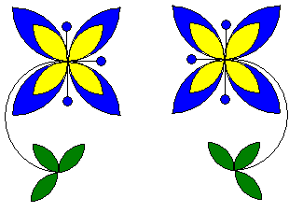4. Скопировать лепесток еще 3 раза и отразить слева направо и сверху вниз.

5. Аналогично выполнить цветок другого размера, листья и завершить композицию.
Урок 3
Практическая работа. Создание меню типовых мозаичных форм для дальнейшего конструирования из них сложных геометрических объектов.

1. Выполнить алгоритм, представленный на рисунках (внизу).

Базовый квадрат

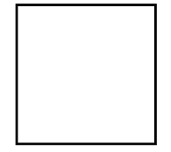
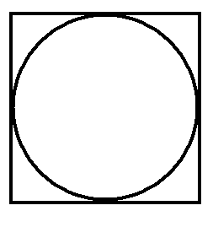
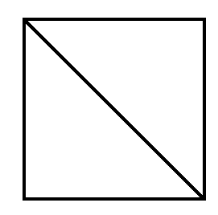
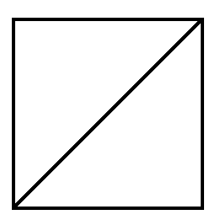
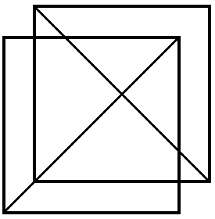
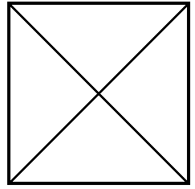
Копировать + Круг (SHIFT)
Копировать + Линия (SHIFT)
Копировать
Копировать + наложить друг на друга
Копировать
Удалите лишние построения

В результате получится 10 деталей мозаики:

2. Расположить данные детали слева на рабочем поле редактора.
3. Создать геометрические модели из базового набора типовых геометрических объектов. В процессе конструирования необходимо использовать прием Выделить, Скопировать, Вставить.

Урок 5. Практическая работа. Стилизация животных (создание геометрической композиции из готовых мозаичных форм).

Задания:
- примеры 1-7:

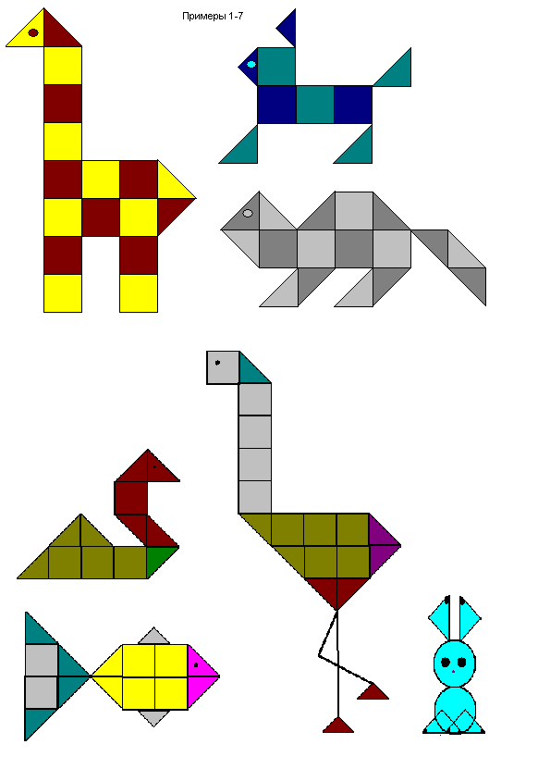

Урок 6.
Практическая работа.
Стилизация животных (создание геометрической композиции
из готовых мозаичных форм)

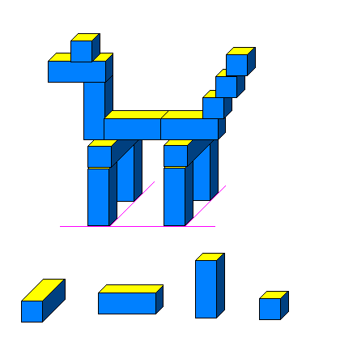Задание:
- Открыть файл с объемными заготовками.
- По образцу выполнить компьютерное моделирование лошадки.
- Создать собственную стилизацию животного из данных объемных форм.

Алгоритм построения лошадки:
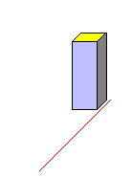
1 2 3 4
1. Скопировать форму 3 и провести линию дополнительного построения под углом 45⁰ контрастным цветом.
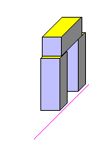
2. Относительно линии дополнительного построения скопировать еще раз выбранную форму. Сверху скопировать форму 1.

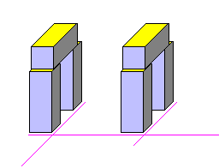3. Провести горизонтальную линию дополнительного построения контрастным цветом и скопировать результат выполнения пункта 2 относительно данной линии.

- Моделируем стилизованное животное, помня, что укладывать «кирпичики» нужно слева направо и снизу вверх.

5. Убрать линии дополнительных построений, используя инструмент «резинка» и правую клавишу мыши (задав текущий цвет цветом линий дополнительного построения, а цвет фона белым).

Примеры ожидаемых результатов:
